Информация об исполнении консолидированных бюджетов субъектов Российской Федерации
на 1 января 2019 года.

- Доходы составили 12 389 млрд. рублей с ростом на 15%
(+1 634 млрд. рублей).
- Поступление налоговых и неналоговых доходов возросло на 14% (+1 236 млрд. рублей), составив 10 220 млрд. рублей.
- Поступление налога на прибыль увеличилось на 23%
(+577 млрд. рублей) по сравнению с 2017 годом, объем которого
составил 3 104 млрд. рублей.
- Поступление НДФЛ возросло на 12% (+402 млрд. рублей) относительно уровня 2017 года, составив 3 653 млрд. рублей.
- Поступление акцизов увеличилось на 3% (+21 млрд. рублей)
по сравнению с 2017 годом, объем которых достиг
632 млрд. рублей.
- Поступление налога на имущество организаций выросло на 15% (+129 млрд. рублей) относительно уровня 2017 года, составив 985 млрд. рублей.
- Доходы от других налогов поступили в сумме 1 052 млрд. рублей и выросли на 10% (+95 млрд. рублей).
- Неналоговые доходы возросли на 2% (+13 млрд. рублей), составив 793 млрд. рублей.
- Безвозмездные поступления из федерального бюджета поступили в объеме 2 084 млрд. рублей, с ростом на 22%
(+382 млрд. рублей), что составляет 17% доходов.
- Расходы профинансированы в объеме 11 879 млрд. рублей,
с ростом на 10% (+1 072 млрд. рублей).
- Расходы на выплату заработной платы составили 3 921 млрд. рублей, и возросли на 15% (+500 млрд. рублей). Их доля
в общем объеме расходов составила 33% (против 32%
в 2017 году).
- Расходы инвестиционного характера сократились на 3%
(-44 млрд. рублей) и составляют 1 285 млрд. рублей, с удельным весом 11% (против 12% в 2017 году).
- Профицит консолидированных бюджетов 510 млрд. рублей
(в 2017 году дефицит - 52 млрд. рублей). С дефицитом исполнены бюджеты 15 регионов (против 47 в 2017 году),
с суммарным дефицитом 65 млрд. рублей. С профицитом исполнены бюджеты 70 регионов (против 38 в 2017 году),
с суммарным профицитом 575 млрд. рублей.
- Привлечение кредитов кредитных организаций составило
1 124 млрд. рублей, погашение - 1 138 млрд. рублей (в 2017 году - 1 552 и 1 678 млрд. рублей соответственно).
- Остатки средств бюджетов на 1 января 2019 года составили
1 981 млрд. рублей и возросли с начала года на 36%
(+525 млрд. рублей).
- Просроченная кредиторская задолженность на 1 января 2019 года составляет 22 млрд. рублей, с сокращением на 50% с начала года (57 субъектов Российской Федерации имеют просроченную кредиторскую задолженность, при этом в 50 регионах она снизилась на общую сумму 23 млрд. рублей,
а в 7 возросла на общую сумму 0,6 млрд. рублей. 6 регионов погасили просроченную задолженность с начала года на общую сумму 62 млн. рублей).
- Государственный долг субъектов Российской Федерации составляет 2 206 млрд. рублей и снизился с начала года на 4,7% (-109 млрд. руб.).

Динамика налоговых доходов консолидированных
бюджетов субъектов Российской Федерации в 2016-2018 годах
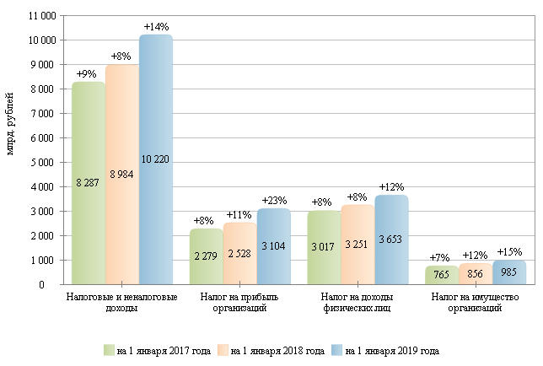

Налоговые и неналоговые доходы в 2016-2018 гг.
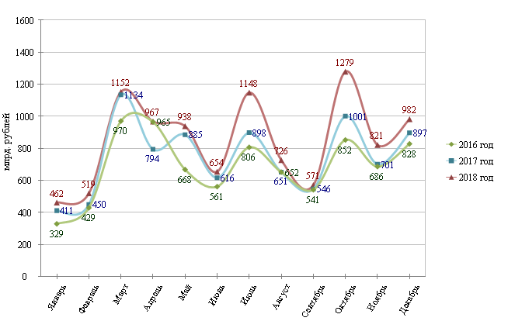

Налог на прибыль организаций в 2016-2018 гг.
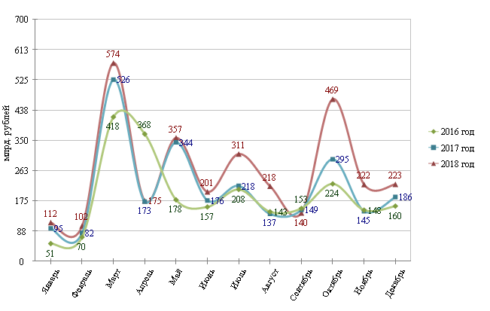

Налог на доходы физических лиц в 2016-2018 гг.
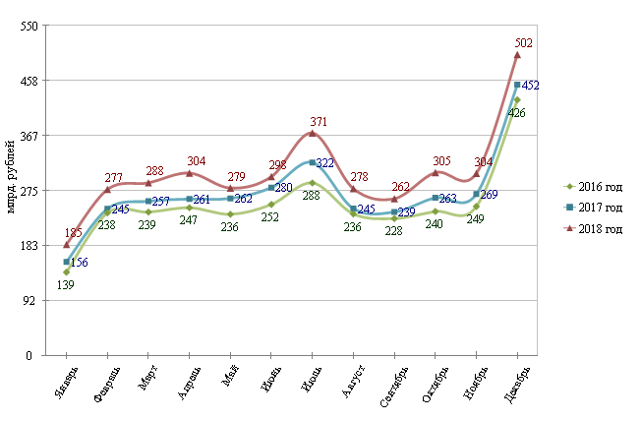

Структура налоговых доходов консолидированных бюджетов
субъектов Российской Федерации на 1 января 2018 и 2019 гг.
на 1 января 2018 года на 1 января 2019 года
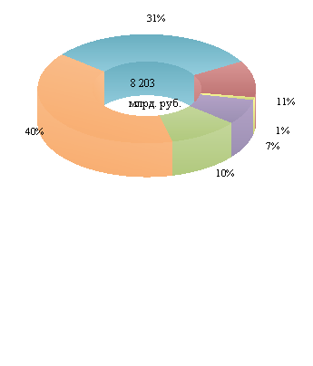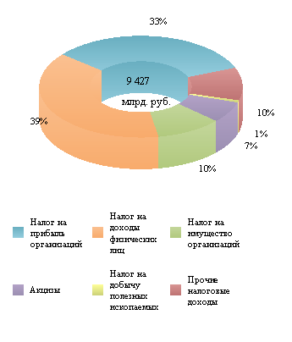

Динамика расходов консолидированных бюджетов
субъектов Российской Федерации в 2016-2018 годах
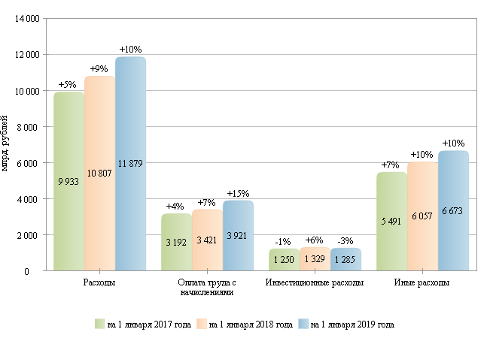

Расходы в 2016-2018 гг.
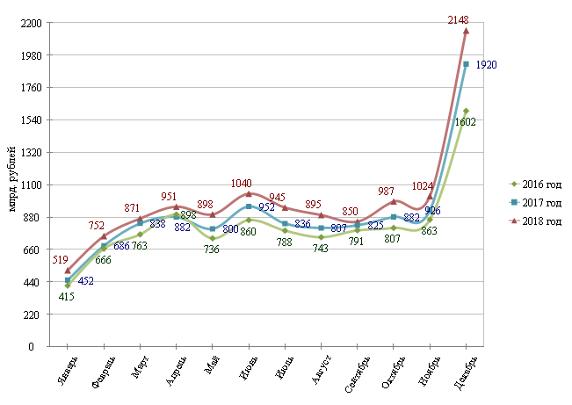

Структура расходов консолидированных бюджетов
субъектов Российской Федерации на 1 января 2018 и 2019 гг.
на 1 января 2018 года на 1 января 2019 года
